ABSTRAK
JURNAL
NAMA : YULISMAN
NPM :148020039
MAGISTER MANAJEMEN

KONSENTRASI : MANAJEMEN SISTEM INFORMASI

Sesko TNI sebagai lembaga pendidikan pengembangan umum tertinggi di TNI yang mempunyai tugas pokok mendidik perwira TNI terpilih untuk menduduki jabatan strategis baik dijajaran TNI maupun diluar instansi TNI, membutuhkan sebuah sistem informasi akademik berbasis web dalam rangka membantu Sesko TNI menyelasaikan tugas pokoknya dibidang pendidikan. Sesko TNI saat ini belum mempunyai aplikasi komputer yang terintegrasi dengan jaringan internet serta dapat diakses secara terbatas oleh semua pengguna,
Metode penelitian yang digunakan dengan menggunakan metode perancangan objek dengan pendekatan kualitatif yang didukung oleh teknik observasi dan wawancara. Sedangkan dalam merancang sistem informasi ini, penulis menggunakan metode FAST (Framework for the Application of System Technique), merupakan aktifitas yang dilakukan dalam pengembangan sistem mulai dari Scope Definition, Problem Analysis, Requirement Analysis, Logical Design, Decision Analysis, Physical Design, Construction and Testing, Installation and Delivery dengan alat pemetaan sistem informasi diagram konteks, diagram dekomposisi, ERD dan relasi antar tabel.Konsep ini dirancang berbasis komputerisasi menggunakan jaringan online dan jaringan offline bersifat multi user dengan sistem client-server. Pengembangan konsep sistem informasi ini diharapkan dapat membantu Sesko TNI dalam melaksanakan tugas pokoknya.
Kata Kunci : Sistem informasi akademik, Fast, Client-server, ERD, jaringan on line, jaringan off line

ABSTRACT

Sesko TNI as an institution of public education the highest development in the military that has the main task of educating military officer elected to occupy a strategic position both dijajaran TNI TNI and outside agencies, requires a web-based academic information system in order to help Sesko TNI solve the main task in the field of education. Sesko TNI currently have a computer application that is integrated with the Internet and can be accessed by all users on a limited basis.
The method used to using the method of designing objects with qualitative approach that is supported by observation and interview techniques. While designing the system this information, the authors use the method FAST (Framework for the Application of System Technique), is an activity carried out in the development of systems ranging from Scope Definition, Problem Analysis, Requirements Analysis, Logical Design, Decision Analysis, Physical Design, Construction and testing, Installation and Delivery with mapping tools information system context diagrams, decomposition diagrams, ERD and relationships between tables.
This concept is designed computerized using online and offline network network multi-user system with client-server. Concept development information system is expected to help Sesko TNI in carrying out a duty.
Keywords : Academic Information Systems, Fast, Client-server, ERD, The network on line, off line network

PENDAHULUAN

1.1 Latar Belakang Penelitian

Perkembangan dan pemanfaatan teknologi informasi, telah merambah dan mewarnai semua sisi kehidupan, termasuk di dalamnya bidang pendidikan. Pemanfaatan teknologi informasi oleh lembaga pendidikan sekarang ini sudah menjadi hal yang biasa , tidak lagi menjadi impian yang sulit diwujudkan. Teknologi dan sistem informasi saat ini bukan hanya sebagai penggerak suatu organisasi dalam menjalankan bisnis maupun layanannya, namun sudah menjadi kebutuhan. Bahkan pada organisasi yang bergerak dibidang bisnis tertentu seperti perbankan dan telekomunikasi termasuk didalamnya lembaga pendidikan, teknologi dan sistem informasi sudah menjadi kebutuhan dasar mereka dalam berusaha maupun memberikan layanan (Mujiono, 2011).
Di lingkungan pemerintah dan lembaga, kebutuhan penerapan teknologi dan sistem informasi juga dirasakan semakin meningkat. Hal ini ditandai dengan semakin meningkatnya belanja barang dalam bidang teknologi informasi (Telkom, 2011). Sayangnya penerapan teknologi informasi dilingkungan pemerintah dan lembaga negara termasuk TNI sering tidak optimal (Purnomo, 2006). Berdasarkan (Masticola,2010) salah satu penyebab utama proyek penerapan teknologi/sistem informasi gagal adalah karena kurangnya perencanaan yang memadai. Penggunaan sistem teknologi informasi di dalam lembaga TNI digunakan untuk kelancaran komunikasi antar satuan yang ada di jajaran TNI. Teknologi informasi harus mampu menyediakan ruang informasi publik yang dapat diakses oleh siapa pun, dari manapun, secara mudah dan murah.
Berdasarkan Undang-Undang Nomor 14 Tahun 2008 tentang Keterbukaan Informasi Publik, Sesko TNI sebagai lembaga pendidikan pengembangan umum tertinggi dijajaran TNI diharapkan sudah dapat membuka informasi ke pengguna (User) secara terbatas sehingga user dapat mengetahui perkembangan informasi dan tugas pokok yang dilaksanakan oleh Sesko TNI. Oleh karena itu penerapan teknologi informasi harus menjadi perhatian lembaga TNI, khususnya lembaga pendidikan dalam rangka mencapai hasil yang optimal demi mendukung pencapaian visi dan misi lembaga Sesko TNI. Berkembangnya teknologi informasi telah membuka kemungkinan-kemungkinan kegiatan yang sebelumnya sulit atau bahkan tidak bisa di lakukan, saat ini dengan mudah bisa di lakukan, misalnya kegiatan berkirim informasi ataupun kegiatan-kegiatan pendidikan secara online.
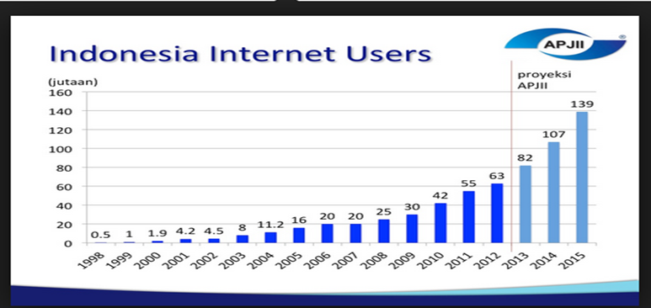
Gambar Data pengguna internet
Berdasarkan data pengguna internet diatas, dapat disimpulkan bahwa pengguna internet di Indonesia selalu mengalami peningkatan yang sangat signifikan dari tahun ke tahun, hal ini sangat berpengaruh langsung pula terhadap lembaga pendidikan Sesko TNI yang sebagian besar personel juga merupakan bagian dari pengguna internet tersebut.
Sesko TNI sebagai lembaga pendidikan, berdasarkan Peraturan Panglima TNI Nomor Perpang/1/I/2011 tanggal 5 Januari 2011 tentang Pokok-pokok Organisasi dan Prosedur Sekolah Staf dan Komando Tentara Nasional Indonesia (POP Sesko TNI) menyatakan bahwa Sesko TNI sebagai lembaga pendidikan karier tertinggi di jajaran TNI yang mempunyai tugas pokok mempersiapkan Perwira TNI yang mampu bertugas dibidang Staf dan Komando baik dalam Markas Besar Angkatan maupun Markas Besar TNI serta dalam pelaksanaan tugas operasi gabungan TNI, guna mendukung pelaksanaan tugas tersebut Sesko TNI melaksanakan fungsi utama yaitu menyelenggarakan pendidikan pengembangan umum tertinggi, pembinaan manajemen, melaksanakan evaluasi dan pengembangan dibidang yang berkaitan untuk mendukung pelaksanaan tugas-tugas TNI, menyelenggarakan latihan gabungan untuk Kotama Operasi TNI serta mengadakan kerjasama akademik dengan lembaga pendidikan militer dalam dan luar negeri serta kerja sama dengan perguruan tinggi negeri dan swasta yang ada dalam rangka meningkatkan kualitas pendidikan di Sesko TNI.
Sesko TNI dalam perkembangannya dari awal terbentuknya sampai saat ini, selalu mengikuti dan menyesuaikan dengan perkembangan ilmu pengetahuan dan teknologi, khususnya teknologi informasi dalam sistem pengolahan data akademik, saat ini Sesko TNI belum memiliki sistem informasi untuk pengolahan data akademik. Menurut Mardiati (2013) tujuan sistem informasi akademik adalah meningkatkan kinerja, kualitas pelayanan, daya saing dan kualitas sumber daya manusia (SDM). Sesko TNI dalam pengolahan data akademik menggunakan Microsoft Excel. Penggunaan Microsoft Excel hanya dapat digunakan untuk proses perhitungan nilai secara global tetapi untuk menghasilkan dan menampilkan nilai secara khusus hal ini sangat sulit untuk dilakukan, begitu pula yang menyangkut dalam pengolahan data base perwira siswa Sesko TNI hal ini belum dapat dilakukan sesuai harapan. Hal ini juga di dukung dengan kurangnya kemampuan SDM yang mengawaki dalam pengolahan data akademik tersebut.

Untuk mengatasi permasalahan-permasalahan yang dihadapi oleh Sesko TNI dalam mendukung tugas pokoknya sebagai lembaga pendidikan pengembangan umum tertinggi di TNI maka penulis mengajukan judul Tesis “Perancangan Sistem Informasi Akademik Sekolah Staf dan Komando TNI (Sesko TNI) berbasis Web Guna Peningkatan Pelayanan Informasi Pendidikan “ yang akan dirancang dalam bentuk prototype antar muka yang dapat diolah lebih cepat dan akurat dan mengurangi penumpukan arsip yang tidak perlu serta memiliki laporan data yang berkualitas tinggi untuk memberikan informasi yang terbaik bagi pengguna.
1.2 Metode Pengembangan Sistem
Proses perancangan pengolahan data akademik ini, menggunakan metode Fast (Framework for the Application of System Technique), dapat dilihat pada gambar berikut ini .
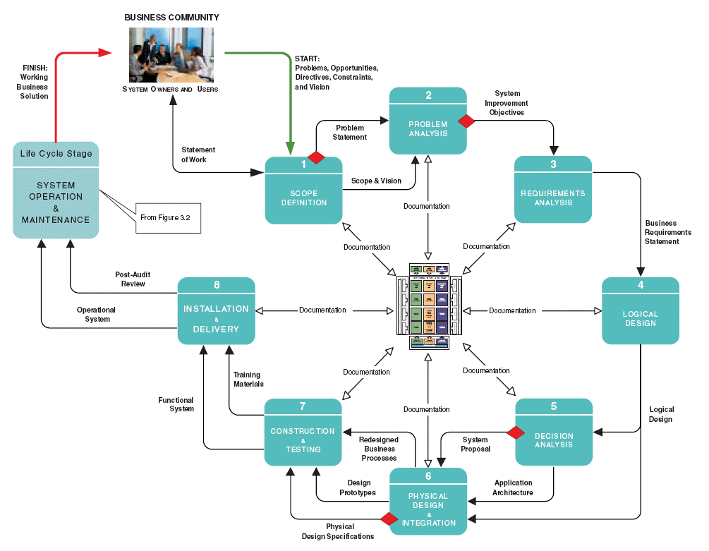

FAST merupakan metode yang membantu dalam pengembangan sistem yang menyediakan mekanisme untuk memahami dan menganalisis kebutuhan pengguna, hingga mengimplementasikan sebuah sistem. Ada beberapa tahapan yang ada dalam FAST, yaitu :
1. Scope Definition (Definisi Lingkup)
Tahap ini melakukan pengumpulan informasi yang akan diteliti tingkat feasibility dan ruang lingkup proyek yaitu dengan menggunakan kerangka PIECES (Performance, Information, Economics, Efficiency, Service).
2. Problem Analysis (Analisis Permasalahan)
Dalam tahap ini melakukan penelitian terhadap masalah-masalah yang muncul pada sistem yang ada sebelumnya.

3. Requirement Analysis (Analisis Kebutuhan)
Mendefinisikan dan memperioritaskan persyaratan bisnis yang meliputi data, proses, dan antar muka yang diinginkan pengguna dari sistem yang baru.
4. Logical Design (Desain Logis)
Mentransformasikan kebutuhan - kebutuhan bisnis dari fase analisis kebutuhan kepada sistem model yang akan dibangun nantinya.
5. Decision Analysis (Analisis Keputusan)
Mempertimbangkan beberapa kandidat dari perangkat lunak dan perangkat keras yang nantinya akan dipilih dan dipakai dalam implementasi sistem sebagai solusi atas masalah dan kebutuhan yang sudah didefinisikan sebelumnya.
6. Physical Design (Desain Logis)
Mentransformasikan kebutuhan sistem yang akan direpresentasikan sebagai desain logis dan desain fisik yang nantinya akan dijadikan sebagai acuan dalam membuat sistem yang akan dikembangkan.
7. Construction and Testing (Konstruksi dan Pengujian)
Melakukan uji coba terhadap sistem yang memenuhi kebutuhan bisnis dan spesifikasi desain. Basis data, program aplikasi, dan antarmuka akan mulai dibangun pada tahap ini.
8. Installation and Delivery (Instalasi dan Pengiriman)
Mengoperasikan sistem dan menyerahkan kepada pengguna terhadap sistem yang telah dibangun.

1.3 Objek Perancangan
Perancangan objek ditujukan pada rancangan sebuah sistem informasi akademik menggunakan sistem komputerisasi berbasis Website untuk pengolahan data akademik Sesko TNI. Pengembangan sistem informasi ini diharapkan mampu membantu serta mempermudah Sesko TNI dalam mengelola dan menyajikan informasi yang berhubungan dengan operasional pendidikan dan informasi lainnya didalam melaksanakan tugas pokoknya.
Metodologi perancangan yang digunakan dalam membuat sistem informasi ini yaitu menggunakan metodologi perancangan model dengan konsep FAST (Framework for the Application of System Technique). Model dirancang sesuai dengan kajian objek penelitian.
Menurut John Burrch dan Gary Grudnitski yang telah diterjemahkan oleh Jogiyanto (2005 :196) dalam bukunya yang berjudul Analisa dan Desain Sistem Informasi menyebutkan bahwa “ desain sistem dapat didefinisikan sebagai penggambaran, perencanaan, dan pembuatan sketsa atau pengaturan dari beberapa elemen yang terpisah dari satu kesatuan yang utuh dan berfungsi”. Perancangan menurut Al-Bahra Bin Ladjamudin (2005:51) yang terdapat dalam buku yang berjudul Analisis dan Desain Sistem Informasi, menjelaskan bahwa: “perancangan adalah kemampuan untuk membuat beberapa alternatif pemecahan masalah”. Dari defenisis tersebut dapat disimpulkan bahwa, perancangan merupakan penggambaran, perencanaan dan pembuatan sketsa atau pengaturan serta membuat alternatif pemecahan masalah untuk menghasilkan satu informasi yang berguna bagi pengguna.
1.4 Teknik Analisa Data
Analisa data adalah proses mengorganisasikan dan mengurutkan data kedalam pola, kategori dan satuan uraian dasar sehingga dapat ditemukan tema dan dapat dirumuskan hipotesis kerja seperti yang disarankan oleh data. Pekerjaan analisis data dalam hal ini ialah mengatur, mengurutkan, mengelompokkan, memberikan kode dan mengkategorikannya. Pengorganisasian dan pengelolaan data tersebut bertujuan menemukan tema dan hipotesis kerja yang akhirnya diangkat menjadi teori substantif. Analisis data kualitatif berkaitan dengan data berupa kata atau kaliamat yang dihasilkan dari objek penelitian serta berkaitan dengan kejadian yang melingkupi sebuah objek penelitian.
Menurut Seiddel dalam Burhan Bungin mengatakan bahwa analisis data kualitatif prosesnya sebagai berikut:
1. Proses mencatat yang menghasilkan catatan lapangan, dengan hal itu diberi kode agar sumber datanya tetap dapat ditelusuri.
2. Mengumpulkan, memilah-milah, dan mengklasifikasikan membuat ikhtisar dan membuat indeksnya.
3. Berfikir, dengan jalan membuat agar kategori data itu mempunyai makna, mencari dan menemukan pola dan hubungan-hubungan.
4. Membuat temuan-temuan umum.
Analisis data kualitatif dilakukan secara induktif, yaitu penelitian kualitatif tidak dimulai dari deduksi teori tetapi dimulai dari fakta empiris. Peneliti terjun ke lapangan, mempelajari, menganalisis, menafsirkan dan menarik kesimpulan dari fenomena yang ada di lapangan. Peneliti dihadapkan kepada data yang diperoleh dari lapangan. Dari data tersebut, peneliti harus menganalisis sehingga menemukan makna yang kemudian makna itulah menjadi hasil penelitian.
Menurut Lexy J. Moleong, proses analisis data kualitatif dimulai dengan menelaah seluruh data yang tersedia dari berbagai sumber, yaitu wawancara, pengamatan yang sudah dituliskan dalam catatan lapangan, dokumen pribadi, dokumen resmi, gambar foto dan sebagainya. Setelah ditelaah, langkah selanjutnya adalah reduksi data, penyusunan satuan, kategorisasi dan yang terakhir adalah penafsiran data. Oleh karena itu, penulis lebih setuju kalau proses analisis data dilakukan melalui tahapan pengumpulan data, reduksi data, penyajian atau display data dan kesimpulan atau Verifikasi. Untuk lebih jelasnya, penulis akan menjelaskan proses analisis tersebut sebagai berikut:
1. Pengumpulan Data, dapat diartikan sebagai proses atau kegiatan yang dilakukan peneliti untuk mengungkap atau menjaring berbagai fenomena, informasi atau kondisi lokasi penelitian sesuai dengan lingkup penelitian. Pengumpulan data dapat berupa suatu pernyataan (statement) tentang sifat, keadaan, kegiatan tertentu dan sejenisnya. Sarana yang digunakan dalam pengumpulan data ini dapat dilaksanakan dengan wawancara, menggunakan angket, pengamatan, dokumentasi dan lain-lain.
2. Reduksi data diartikan sebagai proses pemilihan, pemusatan perhatian pada penyederhanaan, pengabstrakan, dan transformasi data ”kasar” yang muncul dari catatan-catatan tertulis di lapangan. Reduksi data dilakukan selama penelitian berlangsung, setelah peneliti di lapangan, sampai laporan tersusun. Reduksi data merupakan bagian dari analisis data dengan suatu bentuk analisis yang menajamkan, menggolongkan, mengarahkan, membuang data yang tidak diperlukan, dan mengorganisasi data sehingga kesimpulan final dapat diambil dan diverifikasi. Data kualitatif dapat disederhanakan dan ditransformasi dengan berbagai cara, seleksi, ringkasan, penggolongan, dan bahkan ke dalam angka-angka.
3. Penyajian data merupakan alur kedua dalam kegiatan analisis data. Data dan informasi yang sudah diperoleh di lapangan dimasukkan ke dalam suatu matriks. Penyajian data dapat meliputi berbagai jenis matriks, grafik, jaringan, dan bagan. Membuat simpulan sementara dan menguji kembali dengan metode triangulasi, baik menggunakan triangulasi peneliti maupun teori data.
4. Verifikasi dan Kesimpulan
Sekumpulan informasi yang tersusun memungkinkan adanya penarikan kesimpulan dan pengambilan tindakan. Penarikan kesimpulan hanyalah sebagian dari suatu kegiatan. Kesimpulan juga diverifikasi selama penelitian berlangsung. Dalam penelitian kualitatif, prinsip pokok teknik analisanya ialah mengolah dan menganalisa data-data yang terkumpul menjadi data yang sistematik, teratur, terstruktur dan mempunyai makna.
1.5 Metodologi Perancangan
Pengembangan sistem informasi akademik ini, menggunakan metode FAST (Framework for the Application of System Technique). Dimana tahapan-tahapan FAST adalah sebagai berikut:

a. Scope Definition (Definisi Lingkup)
Pada tahap ini dilakukan pengumpulan informasi yang akan diteliti tingkat feasibility dan ruang lingkup sistem yaitu dengan menggunakan kerangka PIECES (Performance, Information, Economics, Control, Efficiency, Service). Hal ini dilakukan untuk menemukan inti dari masalah-masalah yang ada (problems), kesempatan untuk meningkatkan kinerja organisasi (opportunity), dan kebutuhan-kebutuhan baru yang dibebankan oleh pihak manajemen atau pemerintah (directives).
b. Problem Analysis (Analisis Permasalahan)
Pada tahap ini akan diteliti masalah-masalah yang muncul pada sistem yang ada sebelumnya. Dalam hal ini yang dihasilkan dari tahapan preliminary investigation adalah kunci utamanya. Hasil dari tahapan ini adalah peningkatan performa sistem yang akan memberikan keuntungan dari sistem yang akan dirancang. Hasil lain dari tahapan ini adalah sebuah laporan yang menerangkan tentang problems, causes, effects, dan solution benefits.
c. Requirements Analysis (Analisis Kebutuhan)
Analisis kebutuhan sistem dilakukan dengan tujuan untuk mengidentifikasi kebutuhan yang menjadi sebuah proses setelah mengidentifikasi tujuan perbaikan sistem. Analisis kebutuhan, dibagi menjadi dua yaitu kebutuhan fungsional dan non fungsional. Kebutuhan fungsional meliputi identifikasi dari segi input, output, proses dan data yang tersimpan yang diperlukan untuk memperbaiki tujuan sistem. Sedangkan kebutuhan non fungsional meliputi kinerja dan waktu respon, bagaimana sistem mudah digunakan
d. Logical Design (Desain Logis)
Tujuan dari tahapan ini adalah mentransformasikan kebutuhan-kebutuhan sistem dari fase requirements analysis kepada sistem model yang akan dibangun nantinya. Dengan kata lain pada fase ini akan menjawab pertanyaan-pertanyaan seputar penggunaan teknologi (data, process, interface) yang menjamin usability, reliability, completeness, performance, dan quality yang akan dibangun di dalam sistem.
e. Decision Analysis (Analisis Keputusan)
Tujuan dari fase analisis keputusan adalah untuk mengidentifikasi solusi, menganalisis solusi, merekomendasikan sistem yang akan dirancang, dibangun, dan diimplementasikan. Fase analisis keputusan sangat penting untuk meningkatkan sistem baru termasuk alternatif berbasis komputer serta mengidentifikasi pilihan-pilihan, menganalisis orang-orang pilihan, dan kemudian memilih solusi terbaik berdasarkan analisis
f. Physical Design (Desain Pisik)
Tujuan dari tahapan ini adalah mentransformasikan kebutuhan sistem yang direpresentasikan sebagai logical design menjadi physical design yang nantinya akan dijadikan sebagai acuan dalam membuat sistem yang akan dikembangkan. Jika di dalam logical design tergantung kepada berbagai solusi teknis, maka physical design merepresentasikan solusi teknis yang lebih spesifik.

g. Construction and Testing
Setelah membuat physical design, maka akan dimulai untuk mengkonstruksi dan melakukan tahap uji coba terhadap sistem yang memenuhi kebutuhan- kebutuhan sistems dan spesifikasi desain. Basis data, program aplikasi, dan antarmuka akan mulai dibangun pada tahap ini. Setelah dilakukan uji coba terhadap keseluruhan sistem, maka sistem siap untuk diimplementasikan.
h. Installation and Delivery
Pada tahap ini akan dioperasikan sistem yang telah dibangun. Tahapan ini akan dimulai dengan men-deploy software hingga memberikan pelatihan kepada user mengenai penggunaan sistem yang telah dibangun.
1.6 Teknik Pengumpulan Data
Pengembangan sistem informasi ini menggunakan metode pengumpulan data kualitatif dengan menggunakan data primer dan data sekunder. Metode kualitatif menurut Sugiyono (2008:14) merupakan metode analisis yang berlandaskan pada filsafat postpositivisme, yang digunakan untuk meneliti pada kondisi objek yang alamiah, dimana peneliti adalah sebagai instrument kunci. Hasil penelitian kualitatif lebih menekankan makna daripada generalisasi. Menurut Tata subari (20012:4-5), menyatakan bahwa data primer merupakan data dalam bentuk acuan lisan atau tulisan dari pemiliknya sendiri, yaitu orang yang melakukan observasi sendiri, sedangkan data sekunder merupakan data yang diperoleh bukan dari orang lain yang melakukan observasi melainkan melalui seseorang atau sejumlah orang lain. Proses yang digunakan dalam pengumpulan data penelitian ini adalah sebagai berikut :
a. Penelitian Kepustakaan
Studi pustaka merupakan kegiatan yang berkaitan dengan pengkajian terhadap sumber-sumber referensi untuk memperoleh landasan teori, konseptual dan tentang permasalahan penelitian. Studi pustaka ini dilakukan dengan mendapatkan data dari literatur berupa buku, jurnal dan literatur lain yang mendukung dalam penulisan tesis ini.
b. Studi Lapangan
Kegiatan studi lapangan dalam penelitian ini dilakukan melalui pengumpulan data yang berkaitan dengan permasalahan sistem informasi yang ada dilapangan. Kegiatan ini merupakan tahapan penelitian yang bertujuan untuk menggali data-data yang dibutuhkan sehubungan dengan permasalahan yang menjadi pembahasan. Data-data tersebut antara lain meliputi data dan fakta mengenai organisasi, lingkungan pengolahan data, model proses bisnis atau sistem kerja yang berjalan, penerapan dan pemanfaatan Sistem Informasi pada sistem berjalan dan standardisasi sistem kerja yang telah diberlakukan. Studi lapangan ini meliputi :
1) Wawancara yaitu teknik pengumpulan dengan meminta keterangan secara lisan kepada subjek penelitian. Wawancara dilakukan dengan Direktur Pendidikan Sesko TNI beserta Staf, Direktur Evaluasi dan pengembangan Sesko TNI beserta Staf, para kepala Departemen dan staf tenaga kependidikan yang berhubungan dengan proses operasional pendidikanSesko TNI.
2) Observasi atau pengamatan yaitu pengamatan terhadap proses pola perilaku orang, benda atau kejadian yang sistematis tanpa adanya pertanyaan dan komunikasi dengan pihak-pihak yang menjadi objek penelitian. Observasi dilakukan di lingkungan Sesko TNI, satuan kerja, aplikasi sistem informasi yang digunakan, dan infrastruktur teknologi informasi yang telah dimiliki Sesko TNI.
3) Studi Dokumentasi adalah upaya untuk memperoleh data dan informasi berupa catatan tertulis/gambar yang tersimpan berkaitan dengan masalah yang diteliti, dokumen yang akan dipelajari adalah berkaitan dengan metode dalam pengolahan data, bentuk-bentuk laporan ,sistem informasi yang digunakan saat ini serta peraturan-peraturan dalam penyelenggaraan pendidikan.
4) Forum Group Discustion ( FGD ) melaksanakan diskusi dengan staf-staf yang terlibat langsung dengan operasional pendidikan Sesko TNI untuk mendapatkan masukan dan saran dalam perancangan sistem informasi akademik Sesko TNI berbasis Web.
Disain logis dalam proses pengolahan sistem informasi akademik Sesko TNI ini menggunakan Diagram Kontek, ERD serta struktur file .
Diagram Konteks
Diagram konteks merupakan diagram yang menggambarkan hubungan setiap entitas yang terlibat dalam sistem secara umum. Entitas adalah kelompok pemakai yang akan menggunakan sistem.

Koordinasi
Dosen (Kordos)
Gambar Diagram Kontek
Data Nilai/diskusi
Mata Pelajaran
Data
Dosen
Jdwl Pelajaran
Direktorat
Pendidikan
Jdwl Pelajaran/Diskusi
Data kelompok
Jdwl Ujian
Input semua Data
Admin
Proses
Nilai
Data Nilai, alumni

Sistem Informasi
Akademik

Departemen
Perpustakaan

Materi pelajaran
Jdwl Pelajaran/Ujian
Update data Website
Info Seleksi dan Daftar ulang
Data Nilai
Perwira
Siswa
Update data via android
Data Nilai
Biodata Pasis
Jdwl Ujian
Jdwl pelajaran

Gambar diatas menunjukkan diagram konteks Sistem Informasi Pengolahan Akademik yang merupakan level paling awal atau level 0 dari suatu DAD. Didalam diagram konteks ini terdapat enam entitas yaitu Admin, Direktorat pendidikan, Perwira Siswa, Perpustakaan, Departemen, Kordos .

Diagram Dekomposisi
Diagram dekomposisi menunjukkan fungsional top-down suatu sistem. Melalui diagram ini, dapat diketahui bagian-bagian sistem secara keseluruhan baik proses yang berhubungan dengan sistem, subsistem dan sistem serta rincian dari masing-masing subsistem. Diagram dekomposisi untuk sistem informasi akademik pada Sesko TNI dapat dilihat pada gambar di sebelah ini.

Gambar Diagram Dekomposisi Fungsional
Sistem Informasi Akademik

Input
Calon siswa

Cetak
Formulir

Lihat
Formulir

Data Calon Siswa

Info
Seleksi

Input
Informasi

Tambah
Informasi

Ubah
Informasi

Hapus
Informasi

Lihat
Informasi

Input
Jadwal

Cetak
Jadwal

Cari
Jadwal

Hapus
Jadwal

Ubah
Jadwal

Tambah
Jadwal

Cetak
Nilai

Lihat
Nilai

Input
Alumni

Tambah
Alumni

Hapus
Alumni

Ubah
via
Android

Cetak
Alumni

Input
Nilai

Hapus
Nilai

Ubah
Nilai

Tambah
Nilai

Input
Materi
Tambah
Materi
Ubah
Materi

Hapus
Materi

Download
Materi

Input
User
Tambah
User
Ubah
User
Hapus
User
Sub Sistem
Pendaftaran
online
Sub Sistem
Informasi
Sub Sistem
Jadwal
Sub Sistem
Alumni

Sub Sistem
Nilai
Sub Sistem
Materi
Sub Sistem Administrator
Gambar Dekomposisi Level 1
Gambar Dekomposisi Sistem Administrator Level 2
Tambah
User
Ubah
User
Input
User
Sub Sistem Administrator
Hapus
User
Sistem Informasi Akademik
Sub Sistem Administrator
Sub Sistem
Materi
Sub Sistem
Nilai
Sub Sistem
Jadwal
Sub Sistem
Alumni

Sub Sistem
Informasi
Sub Sistem
Pendaftaran
online
Gambar Dekomposisi Sub Sistem Materi Level 2
Tambah
Nilai

Ubah
Nilai

Hapus
Nilai

Lihat
Nilai

Ubah
Materi

Tambah
Materi
Hapus
Materi

Gambar Dekomposisi Level 2 Sub Sistem Nilai
Sub Sistem
Nilai
Input
Nilai

Cetak
Nilai

Sub Sistem
Materi
Download
Materi

Input
Materi
Gambar Dekomposisi Level 2 Sub Sistem Alumni
Sub Sistem
Alumni
Input
Alumni
Hapus
Alumni

Cetak
Alumni

Gambar Dekomposisi Level 2 Sub Sistem Jadwal
Ubah via
Android

Tambah
Alumni

Sub Sistem
Jadwal
Input
Jadwal

Ubah
Jadwal

Hapus
Jadwal

Lihat
Jadwal

Cetak
Jadwal

Tambah
Jadwal

Gambar Dekomposisi Level 2 Sub Sistem Informasi
Sub Sistem
Informasi

Ubah via
Informasi

Cetak
Informasi

Gambar Dekomposisi Level 2 Sub Sistem Daftar Online
Data
Calon Siswa

Lihat Formulir

Input
Calon Siswa

Sub Sistem
Daftar Online

Info
Seleksi

Cetak
Formulir

Hapus
Informasi

Tambah
Informasi

Input
Informasi

ERD (Entity Relationship Diagram)
Entity Relationship Diagram merupakan diagram yang dipergunakan untuk menggambarkan hubungan antara entity dalam suatu sistem yang akan dikembangkan pada sistem informasi akademik Sesko TNI.
Gambar Entity Relationship Diagram
mengisi
memiliki
Kelompok
mengisi
Id_Dosen,Nama
Nrp, Pkt, Jabatan
Nilai ujian, Daftar kelompok, antar kelompok dan diskusi panel

Dosen
Nilai
Id_Nilai, Id_ Pasis, Id_materi,
Id_Dosen,
Tugas, Nilai Akhir
Id_pendaftaran ulang, Nama,Pkt, Nrp, Jab, Satuan, kelengkapan_Adm

Pendaftaran
Id-Pendaftaran
Nama, Pkt, Nrp, Jabatan, satuan, tempat/tgl lahir

Pendaftaran
Perwira Siswa
Id_No kotak, Nama
Nrp, Pkt, Jabatan
Matra, Satuan, tgl lahir, tempat, pendidikan umum/Militer, status, nama istri, jml anak

Id_ Administrator
User name
Password

Administrator

memberikan
Id_Kelompok, Nama,Pangkat,Korp,NRP
mendapatkan
melihat
Informasi
Judul
Info Seleksi, Info Opsdik, Info Sesko TNI

Materi
memiliki
melihat
Id_Materi, Nama Materi

melihat
Jadwal
̪
mendapatkan
memiliki
Id_Jadwal, Id_Materi, Id_Dosen, Jam,Hari,tgl

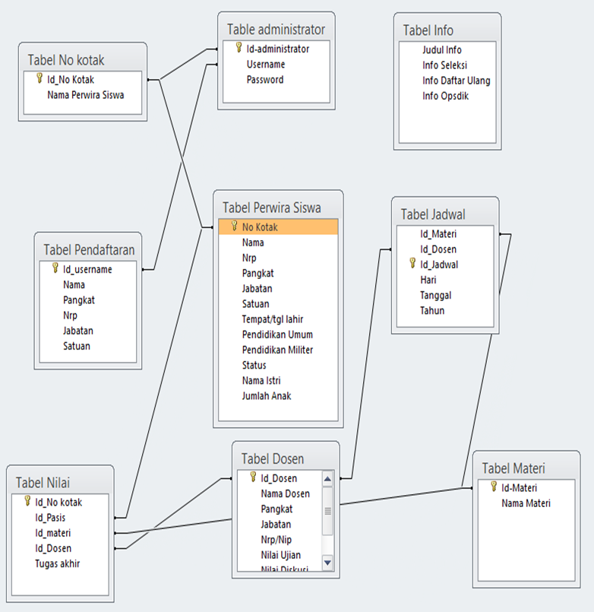
1
1
M
M
M
1
M
M
M
M
1
1
Gambar Relasi antar Tabel
1
1
1
1
1
1
Keterangan :
1. Primary key : No Kotak
2. Secondary Key : a. Id_ Administrasi
b. Id_User
c. Id_Dosen
d. Id_Materi
e. Id_Jadwal

Struktur File
Dalam pembuatan program dibutuhkan suatu struktur file yang dimaksudkan untuk dapat melakukan kegiatan pengaturan pencairan data dan pembuatan laporan yang dapat memudahkan kerja sistem komputer.

- Nama Tabel : Nomor Kotak
Penjelasan : Mengisi/Update/Delete Record mengenai Nomor Kotak
Tabel Nomor Kotak

No | Nama Field | Type dan Panjang field | Keterangan
1 | I_d No Kotak | Integer (3) | Id No Kotak
2 | Nama Pasis | Varchar (45) | Nama Pasis

- Nama Tabel : Administrator
Penjelasan : Mengisi/Update/Delete Record mengenai Administrator
Tabel Administrator

No | Nama Field | Type dan  Panjang field | Keterangan
1 | I_d administrator | Varchar (5) | Id administrator
2 | User Name | Varchar (10) | Nama User
3 | Password | Varchar (10) | Password

- Nama Tabel : Pendaftaran
Penjelasan : Mengisi/Update/Delete Record mengenai Pendaftaran
Tabel Pendaftaran

No | Nama Field | Type dan  Panjang field | Keterangan
1 | I_d User Name | Varchar (5) | Id Username
2 | Nama | Varchar (35) | Nama Personel
3 | Pangkat | Varchar (10) | Pangkat
4 | Korp | Varchar (15) | Korp
5 | Nrp | Integer (15) | No Registrasi Pusat
6 | Jabatan | Varchar (15) | Jabatan
7 | Satuan | Varchar (15) | Kesatuan

- Nama Tabel : Informasi
Penjelasan : Mengisi/Update/Delete Record mengenai Informasi
Tabel Informasi

No | Nama Field | Type dan  Panjang field | Keterangan
1 | Judul Info | Varchar (35) | Judul Informasi
2 | Info Seleksi | Varchar (75) | Info Seleksi Sesko TNI
3 | Info Daftar Ulang | Varchar (60) | Info Daftar Ulang
4 | Info Opsdik | Varchar (65) | Info Operasional Dik

- Nama Tabel : Perwira Siswa
Penjelasan : Mengisi/Update/Delete Record mengenai Perwira Siswa
Tabel Perwira Siswa

No | Nama Field | Type dan  Panjang field | Keterangan
1 | I_d No Kotak | Integer (4) | Id No Kotak
2 | Nama | Varchar (45) | Nama Perwira Siswa
3 | Nrp | Integer (14) | No Registrasi Pusat
4 | Pangkat | Varchar (65) | Pangkat
5 | Jabatan | Varchar (30) | Jabatan
6 | Satuan | Varchar (35) | Satuan
7 | Tempat/tgl lahir | Varchar (30) | Tempat lahir
8 | Pendidikan Umum | Varchar (10) | Pendidikan Umum
9 | Pendidikan Militer | Varchar (10) | Pendidikan Militer
10 | Status | Varchar (2) | Status
11 | Nama Istri | Varchar (30) | Nama Istri
12 | Jumlah Anak | Integer (2) | Jumlah Anak

- Nama Tabel : Materi
Penjelasan : Mengisi/Update/Delete Record mengenai Materi
Tabel Materi

No | Nama Field | Type dan  Panjang field | Keterangan
1 | I_d Materi | Varchar (10) | Id Materi
2 | Nama Materi | Varchar (35) | Nama Materi

- Nama Tabel : Dosen
Penjelasan : Mengisi/Update/Delete Record mengenai Dosen
Tabel Dosen

No | Nama Field | Type dan  Panjang field | Keterangan
1 | I_d Dosen | Varchar (10) | Id Dosen
2 | Nama Dosen | Varchar (35) | Nama Dosen
3 | Pangkat | Varchar (10) | Pangkat
4 | Jabatan | Varchar (35) | Jabatan
5 | Nrp/Nip | Integer (14) | Nrp
6 | Nilai Ujian | Integer (4) | Nilai Ujian
7 | Nilai Diskusi | Integer (4) | Nilai Diskusi

- Nama Tabel : Nilai
Penjelasan : Mengisi/Update/Delete Record mengenai Nilai
Tabel Nilai

No | Nama Field | Type dan  Panjang field | Keterangan
1 | I_d Kotak | Varchar (10) | Id No Kotak
2 | I_d Pasis | Varchar (35) | Id Perwira Siswa
3 | I-d Materi | Varchar (10) | Id Materi
4 | I_d Dosen | Varchar (35) | Id Dosen
5 | Nrp/Nip | Integer (14) | Nrp
6 | Nilai Ujian | Integer (4) | Nilai Ujian
7 | Nilai Diskusi | Integer (4) | Nilai Diskusi

- Nama Tabel : Jadwal
Penjelasan : Mengisi/Update/Delete Record mengenai Jadwal
Tabel Jadwal

No | Nama Field | Type dan  Panjang field | Keterangan
1 | I_d Materi | Varchar (10) | Id No Kotak
2 | I_d Dosen | Varchar (10) | Id Perwira Siswa
3 | I_d Jadwal | Varchar (10) | Id Materi
4 | Hari/Tanggal/Tahun | Varchar (8) | Hari/Tanggal/Tahun

Rancangan Input
Rancangan input merupakan perancangan untuk memasukkan data dari hasil transaksi maupun kegiatan yang dilakukan oleh object dan subject yang bersangkutan, agar dapat memberikan tampilan bagaimana bentuk pemasukkan data pada layar komputer.
Rancangan Input Data base untuk Data Pokok
Tabel Rancangan Input data pokok

Tahun Dikreg : 9999
NRP : 999 999 999 999
Nama : XXX XXX XXX
Pangkat/Korp : XXX XXX XXX / XXX (Pilihan)
Matra : XXX XXX (Pilihan)
Kesatuan : XXX XXX XXX
Jabatan : XXX XXX XXX
Tanggal Lahir : Date
Tempat Lahir : XXX XXX XXX
Nama Istri : XXX XXX XXX
Jumlah Anak : 99

Rancangan Input Data Pendidikan
Tabel Rancangan Input data pendidikan umum

Pendidikan Umum
Nama Pendidikan : XXX XXX
Tahun Lulus : 9999

Pendidikan Militer
Tabel Rancangan Input data pendidikan Militer
Nama Pendidikan : XXX XXX (Pilihan)
Tahun Lulus : 9999

Rancangan Iput Data Pangkat
Tabel Rancangan Input data pangkat

Riwayat Pangkat
Pangkat : XXX XXX (Pilihan)
Tahun : DATE

Rancangan Output
Output merupakan produk dari sistem informasi yang dapat dilihat. Output ini dapat berupa hasil yang dikeluarkan di media keras (kertas dan lain-lain) dan output yang berupa hasil dikeluarkan ke media lunak (tampilan di layar).
Rancangan Output Transkrip Nilai
Tabel Rancangan Output Transkrip Nilai

MARKAS BESAR TENTARA NASIONAL INDONESIA
SEKOLAH STAF DAN KOMANDO

TRANSKRIP NILAI
PENDIDIKAN REGULER : 9999 SESKO TNI
TA. 9999

Nama : XXXX XXXX
Pangkat/Korp: XXXX / XXX
NRP : 999 999
Nomor Siswa : 99

NO | MATERI PELAJARAN | HARGA  NILAI | NILAI MENTAH | NILAI MASAK | NILAI AKHIR | KTG
1 | 2 | 3 | 4 | 5 | 6 | 7
99 | XXX XXX | 99 | 99.99 | 99.99 | 99.99 | XX
99 | XXX XXX | 99 | 99.99 | 99.99 | 99.99 | XX
 | Nilai akhir akademik | 999 |  | 9999.99 | 999.99 | XX
 | Nilai akhir  Kepribadian |  |  |  | 999.99 | XX
 | Nilai akhir jasmani |  |  |  | 999.99 | XX

REKOMENDASI HASIL DIDIK : XXX XXX XXX XXX
SARAN PENEMPATAN : XXXX XXX XXX XXX

a.n. Komandan Sesko TNI
Wakil Komandan
u.b.
Dirdik,

NAMA : XXX XXX
PANGKAT/ NRP : XXX XXX

Rancangan Website
Gambar Rancangan Web

Photo
Komandan
Sesko TNI
Informasi
Galeri
Kegiatan Sesko TNI
Logo Sesko TNI
Logo Mabes TNI
Buku
Tamu
Login
Web
terkait
Kontak
Materi
Download
Informasi
Alumni
Serdik
Nilai
Pustakaa
Profile
Home
Judul Web

